平成２９年 １月25日（水）
宇部・山陽小野田・美祢ブロック

山口県宅老所・ＧＨ協会
宇部・山陽小野田・美祢ブロック会員各位
（他のブロック会員の参加も可能です）

山口県宅老所・ＧＨ協会 宇部・山陽小野田・美祢ブロック
グループホーム らくや

山口県宅老所・ＧＨ協会宇部・山陽小野田・美祢ブロック学習会の開催について

新春の候、会員の皆様には益々ご清祥のこととお喜び申し上げます。
さて早速ですが、宇部・山陽小野田・美祢ブロックの学習会のお知らせをいたします。この度の学習会は、講師として医療法人博愛会 宇部記念病院 地域医療連携室 看護師主任 大村雅美さまにお越し頂き、“緊急時の対応”について考える機会を設けております。
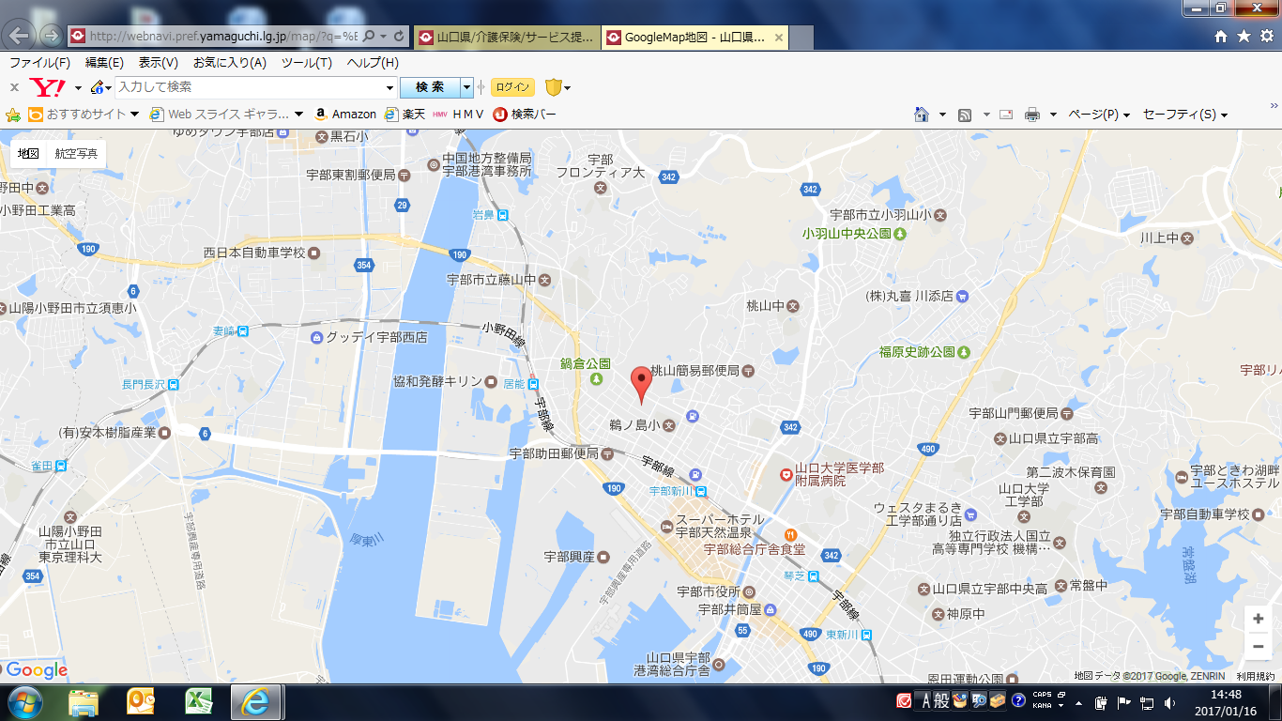
つきましては、平成２９年２月１８日（土）までにメールもしくはFAXでお知らせください。
ご多忙の折とは存じますが参加のほどよろしくお願いたします。
記
- 日 時 ： 平成２９年２月２４日（金） １９時００分～２０時００分（予定）
- 会 場 ： ふぁみらんど 介護老人保健施設 ぺあれんと 研修室
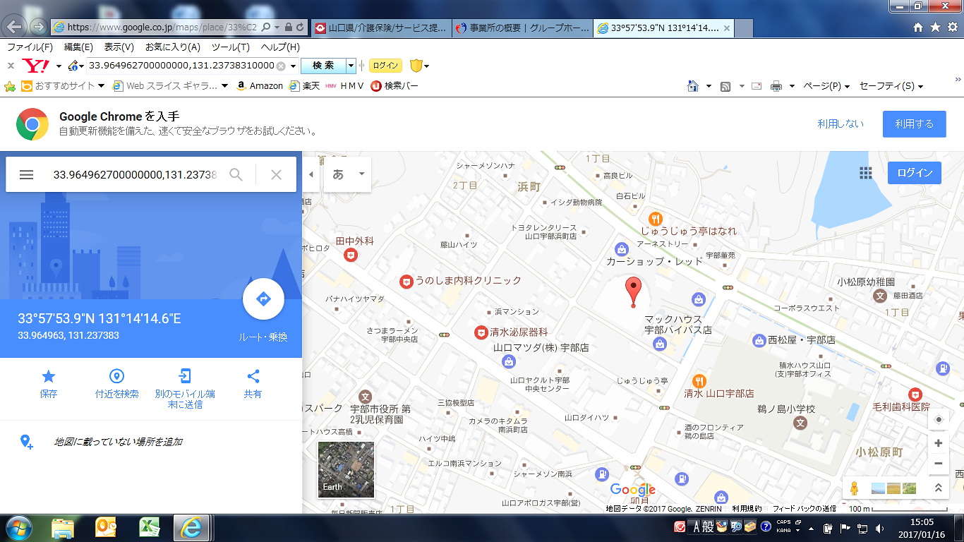
- 住 所 ： 山口県宇部市浜町２丁目１－３
- 参加費 ： 会 員 無料 、 一般 ２,０００円
- その他 ： 駐車場あり
お問い合わせ先
山口県宅老所・グループホーム協会
宇部・山陽小野田・美祢ブロック
ＧＨらくや 小林まで
ＴＥＬ：０８３６－３７－２５１２
ＦＡＸ：０８３６－３７－２５１２
お問い合わせ先
山口県宅老所・グループホーム協会
光・下松・周南ブロック
ＧＨせせらぎ 坂本
ＴＥＬ：０８３４－６８－
ＦＡＸ：０８３４－６８－
お問い合わせ先
山口県宅老所・グループホーム協会
光・下松・周南ブロック
ＧＨせせらぎ 坂本
ＴＥＬ：０８３４－６８－
ＦＡＸ：０８３４－６８－
お問い合わせ先
山口県宅老所・グループホーム協会
光・下松・周南ブロック
ＧＨせせらぎ 坂本
ＴＥＬ：０８３４－６８－
ＦＡＸ：０８３４－６８－
お問い合わせ先
山口県宅老所・グループホーム協会
光・下松・周南ブロック
ＧＨせせらぎ 坂本
ＴＥＬ：０８３４－６８－
ＦＡＸ：０８３４－６８－

お問い合わせ先
山口県宅老所・グループホーム協会
光・下松・周南ブロック
ＧＨせせらぎ 坂本
ＴＥＬ：０８３４－６８－
ＦＡＸ：０８３４－６８－

山口県宅老所・グループホーム協会 平成２８年度 第２回 宇部・山陽小野田・美祢ブロック学習会 参加確認表
申込先 ：グループホーム らくや （担当）小林まで ＦＡＸ送信先：０８３６－３７－２５１２
貴事業所名 、担当者名 、TEL 、FAX
職 名 | 氏 名 | 会員の有無
 |  | □会員 ・ □一般
 |  | □会員 ・ □一般
 |  | □会員 ・ □一般
 |  | □会員 ・ □一般
 |  | □会員 ・ □一般
記入日又は送信日 ： 平成 年 月 日
お問い合わせ先
山口県宅老所・グループホーム協会
光・下松・周南ブロック
ＧＨせせらぎ 坂本
ＴＥＬ：０８３４－６８－
ＦＡＸ：０８３４－６８－

